1. 题型

填空、判断、不定向选择、简答、应用

1. 填空题复习
2. 进行HCI的主要原因和客观原因：用户需要、算法的局限性
3. 人机交互发展的三个阶段：命令行系统、GUI（图形化用户界面）、自然用户界面【特点】
4. 基于活动的交互方式：指令会话操作探索
5. 按照个体之间不同的协调方式，通信可以分为：同步异步
6. 根据完善程度对原型进行分类：水平、垂直
7. 数据收集的影响因素：（2个）数据收集技术的本质、研究的任务
8. 交互设计的定义：交互设计指设计支持人们工作和生活交互式产品
9. 任务分析主要用于调查当前的情形，了解人们想要达到的目标和以达成的目标
10. 一种简单且最为广泛的任务描述方法：HTA
11. 交互式产品的需求类型（5个）：功能、数据、环境、用户、可用性
12. 交互范型（举例）：无处不在的计算、普适计算、虚拟现实、增强现实、桌面范型、上下文感知计算、计算机支持的协同工作（CSCW）
13. 在提出的设计方案中进行选择称为：设计决策
14. 最常应用的人机交互方式（指令型、会话型、操作型、探索型）【特点、优缺点】
15. 人类日常活动可以看作是由心理活动和生理活动构成
16. 交互设计的目标：可用户目标、用户体验目标
17. 在协调通信中，主要的社会机制有：会话、协调、感知
18. 任务描述技术：情节、用例、基本用例
19. 概念设计：输入需求集合，输出概念模型
20. 选择题复习
21. 按照交互信息的性质，通信可以是：
22. 交流思想 B.传达消息 C.联络感情 D.下达命令
23. 外部表示的好处：
24. 简化记忆负担 B.减少计算复杂度 C.标注 D.认知跟踪
25. 人类的日常活动由哪些活动组成：
26. 生理活动 B.心理活动
27. 基本用例描述的三要素
28. 用例名 B.用户意图 C.系统响应
29. 有关目标产品的陈述和规约应该尽可能
30. ~~简单~~ B.具体 C.明确 D.无二义性
31. 什么是传统的让人广泛在各种设备和系统上使用的交互范型
32. 指令 B.操作和导航 C.会话 D.探索和浏览
33. 思维模式的建立其途径包括
34. 询问他人B.亲自使用系统 C.学习系统使用手册或其他材料 ~~D.阅读系统的开发文档和代码~~【还有可以建立初始的使用原型】
35. 数据收集方法能够获得更多实际工作的细节，包括
36. 问卷 B.研讨会 C.访谈 D.自然观察 E.研究文档
37. 高保真原型的特点
38. 开发成本高 B. 以用户为驱动
39. 可以起到协调团队成员协作型通信的作用包括
40. 言语 B.正式规定 C.工作进度表 D.XXX
41. 设计原理的限制性包括那些
42. 逻辑限制 B.物理限制 C.文化限制 ~~D.环境限制~~
43. 按产品表达功能的完善程度可以分为
44. 垂直模型 B.水平模型
45. 采用用户参与方式开发有两个与系统功能无关的原因有
46. 期望管理 ~~B.可用性~~  C.所有权 ~~D.用户体验~~
47. 判断题复习
48. 用户的需要在产品开发前可以完全预测（×）
49. 支持协作与通信是人性的需要和技术发展的必然（√）
50. 任务表述技术中用例比基本用例更抽象（×）【反了】
51. 发现问题依赖于训练，提出问题依赖于洞察力（×）【反了】
52. 概念设计中用到情节主要包括当前情节和未来情节（×）【情节无未来】
53. 个人的才智和创造力的确对创新设计做出了重要贡献（√）
54. 研讨会可以获得一致看法并突出具有冲突的问题（×）
55. 建立原型主要是来测试物理设计（×）

原型分为高保真和低保真，对于高保真来说可以用来测试物理设计；而低保真（草图）则是用于进行概念设计的，可以进行决策作用。

1. 建立正确的需求对于产品的成功至关重要（√）
2. 需要和技术之间一定是现有需要才有技术（×）【鸡蛋问题】
3. 交互设计目标包括用户体验目标和可用性目标，两者都是客观度量（×）
4. XX存在内部认知也存在外部认知（√）
5. 情节是一种非形式的叙事性描述（√）
6. 飞机的驾驶舱是操作式认知原理的典型应用实例（√）
7. 自然观察数据收集方法不占用用户时间（×）【只有文档不占用】
8. 简答题复习
9. 交互设计的四项基本活动【要会画图】
   1. 识别需要并建立需求
   2. 设计候选方案
   3. 构建交互式版本
   4. 评估设计
10. 交互设计三要素

以用户为中心、可用性与用户需求保持一致、迭代

1. Noman提出的6个设计原理

举例说明及其好处

1. 应用基础、基础研究、应用研究以及实践领域之间的关系可以表示为：

基础研究领域，如计算机科学、认知心理学，他们的理论是实际世界现象和规律的高度抽象，无法直接应用于实践；

实践领域的经验过于具体和特殊，难以对一个物体进行合理解释，并提出一个好的解；

应用研究，如软件工程、人机交互，他是为两者提供一个桥梁。

1. 交互设计需要考虑哪几类用户的利益

【四类】主要、第一、第二、第三

例如设计选课系统需要考虑哪几类用户

1. 设计决策的两种途径是什么

基于用户的评估：产品是他的设计，需要有体验，选择他们能理解的方式来进行描述设计，需求描述的方法包括情节、用例、基本用例；在静态描述的基础上构造原型；

客观度量：参与者对XX达到一致，具体的度量标准就比较一致，需要用方法来显式的定义度量标准的方法，如可用性度量标准等，这个要靠理解

1. 什么是产品的可用性和功能性

【举例PowerPoint】

功能性：系统如何为用户提供服务，为用户提供编辑设计放映打印等；

可用性：为用户提供各种各样的背景模板动画，可以让用户自由选择，包括常用的功能以图标形式、暗喻的形式来进行表现，易于理解且操作方便。编辑文稿在工作区可以选择各种操作，界面设计清新，结构层次鲜明，容易让用户理解并易于学习，可以让用户及时反馈。

1. 人们在协作和通信中会选择那种社会机制，比如说在篮球比赛中

包括会话机制、协调机制、感知机制；比赛中主要采用感知机制和协调机制。

感知机制：判暂停、罚分、黄牌、传球等，采用非语言的

协调机制：分小组、安排各队比赛时间和场地安排、时间表。

1. 需求活动目标是什么、什么是需求、需求有哪些类型

需求活动目标：识别用户需要建立需求

需求：关于目标产品的一种陈述，它指定了产品可以做什么

分类：功能、环境、数据、用户、可用性【包括了四种】

1. 什么是用例、基本用例；它们之间的区别是什么？

1. 用图形化的方式简单给出交互设计的生命周期模型，并进行解释。

交互设计包含四个基本活动：识别需要并建立需求、（再）设计候选方案、评估并在候选方案中做出选择、开发设计的交互式原型

三个关键设计原理贯穿所有的活动：将用户包含在制品的设计和评估之中、定义可量化、可度量的可用性准则、迭代不可避免

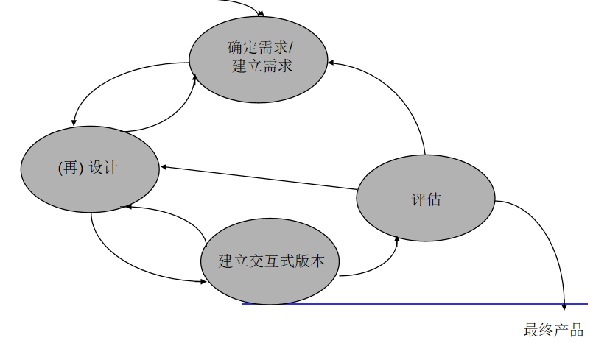

1. 人机交互经历了哪几个阶段，他们对应的特点是什么？
2. 如何提供候选方案设计，如何选择候选方案设计？

候选方案是多种的，他的要求有：对用户问题的理解、从不同或相同问题中获得启发、用户评估以及客观的XXX。

1. 概念模型，尝试构建一个系统的概念模型，可以选择适当的原型来向用户进行展示，系统的概念模型包括：交互方式、界面隐喻、交互范型。